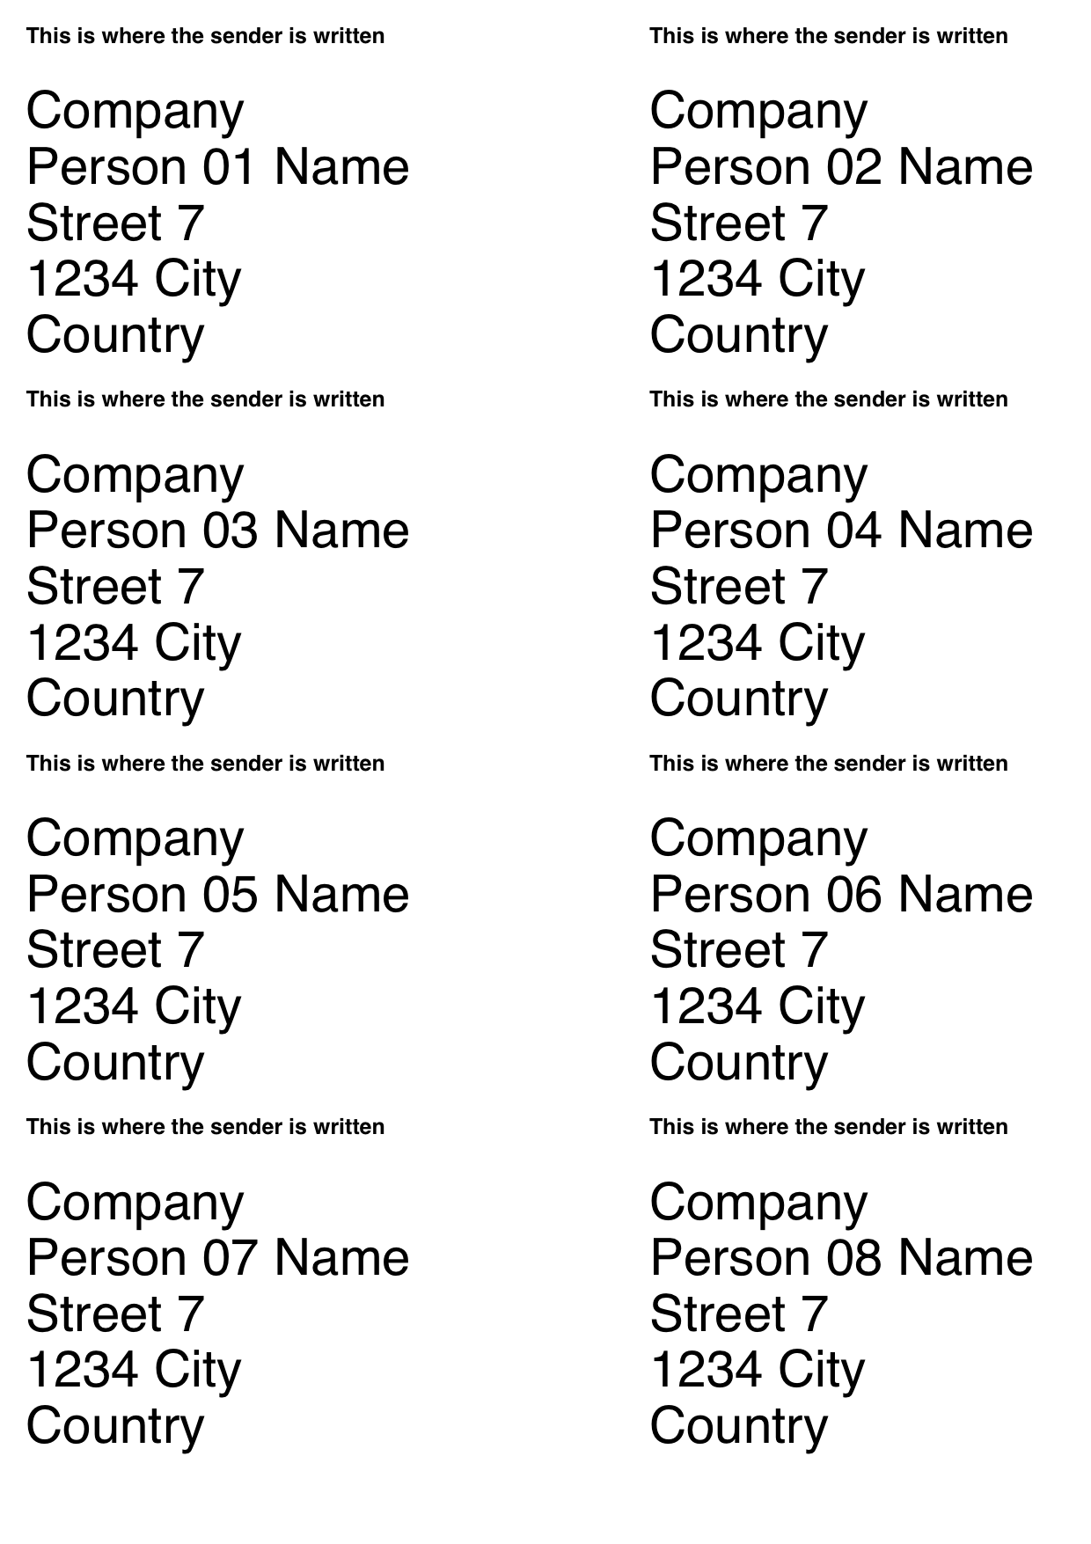

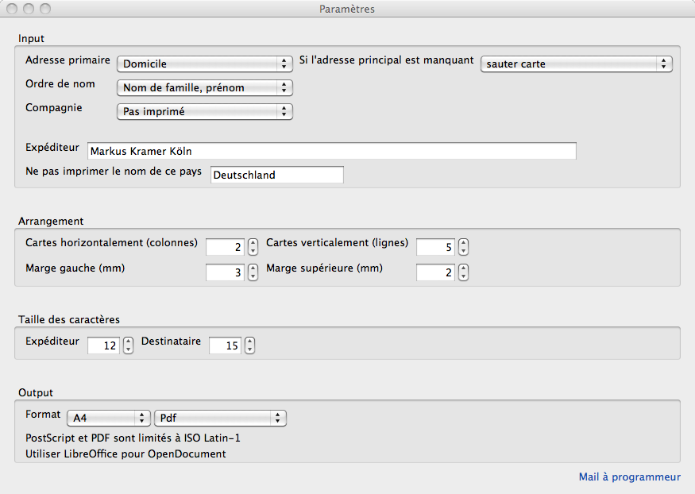Markus.Kramer@posteo.de

|  |  |
| --- | --- |
| Etiketten mit Absender | Étiquette d'adresse avec expéditeur |
| Etiketten ohne Absender | Étiquette d'adresse sans expéditeur |
| **Einstellungen** | **Paramètres** |
| **Input** | **Input** |
| Adresstyp | Adresse primaire |
| Privat | Domicile |
| Dienstlich | Travail |
| Wenn Straße oder Ort fehlen | Si l'adresse principal est manquant |
| wähle den anderen Adresstypen | essayez adresse secondaire |
| dennoch ausgeben | imprimer toute façon |
| auslassen | sauter carte |
| Anordnung Name | Ordre de nom |
| Vorname Nachname | Prénom, nom de famille |
| Nachname Vorname | Nom de famille, prénom |
| Organisation | Compagnie |
| Über Namen | Au-dessus de nom |
| Unter Namen | En bas de nom |
| Nicht ausgeben | Pas imprimé |
| Absenderzeile | Expéditeur |
| Dieses Land nicht ausgeben | Ne pas imprimer le nom de ce pays |
| **Seiten Layout** | **Arrangement** |
| Etiketten nebeneinander (Spalten) | Cartes horizontalement (colonnes) |
| Etiketten übereinander (Reihen) | Cartes verticalement (lignes) |
| Seitenrand links (mm) | Marge gauche (mm) |
| Seitenrand oben (mm) | Marge supérieure (mm) |
| **Schriftgrößen** | **Taille des caractères** |
| Absender | Expéditeur |
| Empfänger | Destinataire |
| **Output** | **Output** |
| Format | Format |
| PostScript und Pdf sind begrenzt auf Iso Latin-1 | PostScript et PDF sont limités à ISO Latin-1 |
| OpenDocument mit LibreOffice öffnen | Utiliser LibreOffice pour OpenDocument |
| Mail an den Programmierer | Mail à programmeur |